OBS! Ta bort denna text och instruktionerna nedan innan dokumentet skickas in.
Saker att tänka på innan du skickar in synpunkter, förfrågningar och klagomål gällande FSC regelverket:
- Mycket viktig att beställa hem¹ och granska avverkningsanmälan från Skogsstyrelsen innan du skickar iväg något.
- Den svenska FSC standardens krav (exempelvis indikator 6.4.3) kan endast användas om markägaren är FSC certifierad. Du måste därför ta reda på om markägaren är FSC certifierad innan du skickar in ett sådant klagomål².
- För att skicka klagomål gällande bristfällig hänsyn till rödlistade arter (indikator 6.4.3) måste man först granska om det finns någon hänsyn planerad till arterna i avverkningsanmälan.
- Om du inte har granskat om hänsyn planeras till arterna i avverkningsanmälan kan du möjligen skicka in dokumentet som en synpunkt eller förfrågan. Om du skickar in som förfrågan kan du till skillnad från en synpunkt förvänta dig ett svar.
- Klagomål mot FSC skogsbruksstandarden ska i ett första skede framföras till certifikatsinnehavaren, tex ett skogsbolag. Många (främst mindre) skogsägare är medlemmar i gruppcertifikat³ och då ska klagomålet framföras till gruppcertifikatet.
- Om ett ombud (tex Norra skog eller Mellanskog) avverkningsanmäler en skog med naturvärden motsvarande nyckelbiotops kvalitet men markägaren inte är FSC certifierad, bör du skicka in ett FSC kontrollerat virke klagomål. Då ska klagomålet skickas till ombudsföretaget.
¹ Maila till skogsstyrelsen@skogsstyrelsen.se
² Hör av dig till FSC kansliet eller isak.lodin@wwf.se om du vill ha hjälp.
³ https://se.fsc.org/se-sv/hitta/grupper-for-skogsbrukscertifiering
OBS! Ta bort denna text och instruktionerna ovan innan dokumentet skickas in.

Inledande FSC- /PEFC-klagomål – information om höga naturvärden och fridlysta arter i avverkningsanmälan A 45620-2026 i Åsele kommun
Detta klagomål behandlar höga naturvärden i avverkningsanmälan A 45620-2026 i Åsele kommun som inkom 2026-11-02 och omfattar 24,3 ha.
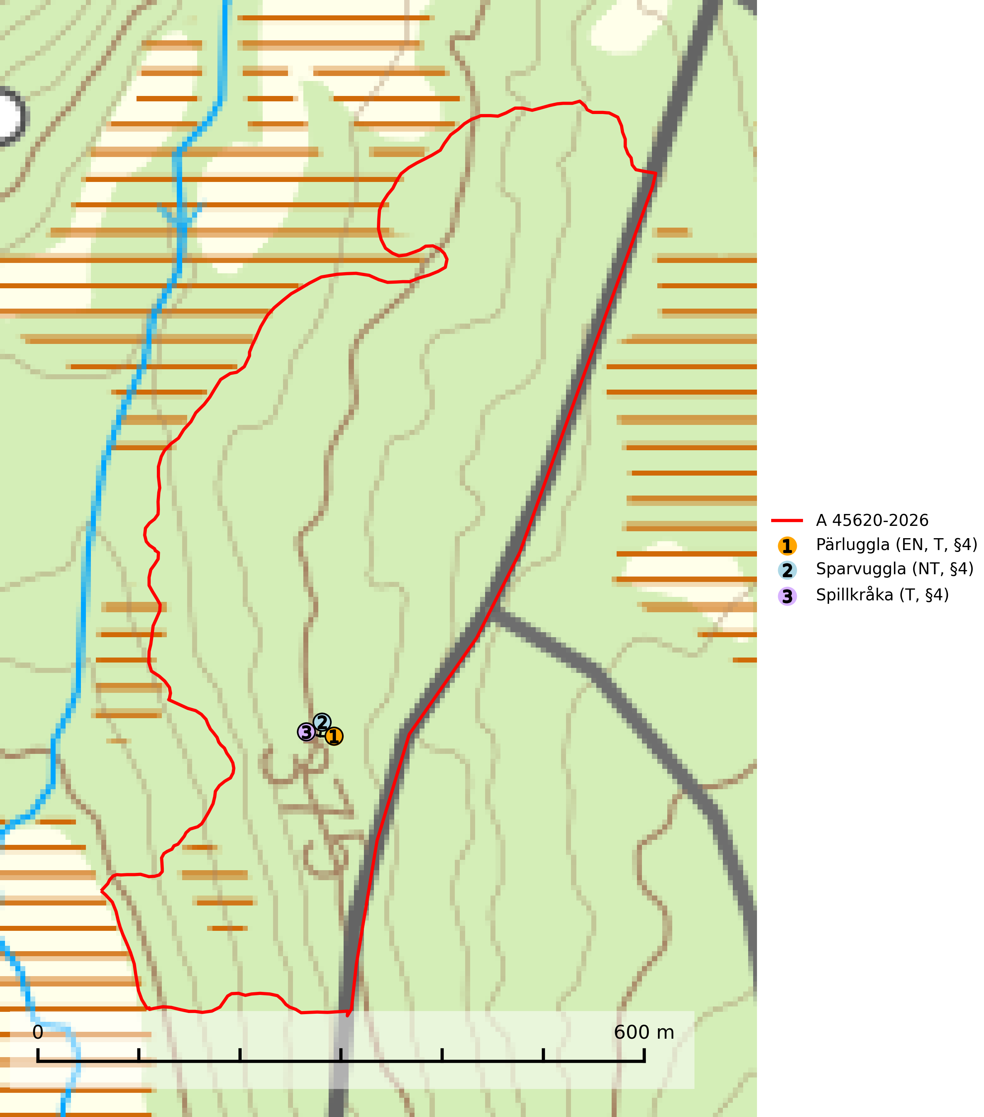
Figur 1. Fyndplatser för naturvårdsarter i avverkningsanmälan. Markörer utan svart kant är placerade på fyndplatsen. Markörer med svart kant är placerade vid sidan av fyndplatsen och har ett svart streck som visar fyndplatsens exakta position. Kartans mittpunktskoordinat är N 7103633, E 595785 i SWEREF 99 TM.
I avverkningsanmälan finns fynd av 3 naturvårdsarter, varav 2 är rödlistade, 3 är fridlysta och 2 är typiska (T): pärluggla (EN, T, §4), sparvuggla (NT, §4) och spillkråka (T, §4). Se Figur 1.
Nedan presenteras relevanta utdrag ur standarderna för FSC, Chain of Custody, Controlled Wood och PEFC.
Vi förväntar oss att ni återkommer med ett skriftligt svar på vårt klagomål och även beskriver vilka korrigerande åtgärder ni satt in för att rätta till identifierade brister i er efterlevnad av den svenska FSC standarden.

Naturvårdsarter och fridlysta arter
Nedan följer beskrivningar av de naturvårdsarter och fridlysta arter som har sina livsmiljöer och växtplatser i den avverkningsanmälda skogen. Se även ytterligare artfakta i BILAGA 1. De påträffade naturvårdsarterna är ett tydligt kvitto på att det rör sig om en skog med höga naturvärden.
Pärluggla (EN, §4) är en starkt hotad art som omfattas av bilaga 1 EU:s fågeldirektiv. Beståndet har gradvis minskat sedan början av 1980-talet och efter 2010 tyder data från Svensk Fågeltaxering på att beståndet i det närmaste helt kraschat. Minskningstakten har uppgått till 60 (40–80) % under de senaste 15 åren. Pärlugglan är beroende av äldre, varierad skog med goda jaktmöjligheter och god tillgång på lämpliga trädhål som boplatser. Hemområdet är i storleksordningen 200–500 hektar, men storleken varierar kraftigt beroende på hur mycket föda det finns. Undvik skogsbruksåtgärder som kan skada hänsynskrävande miljöer, som till exempel strand- och sumpskogar med naturskogskaraktär, äldre skog på uddar och öar, raviner, klyftor och blockmarker samt berg- och rasbranter, äldre hällmarksskog, äldre sandtallskogar, naturskogsrester, eller äldre trädbestånd med mycket hänglavar eller död ved. Pärluggla är typisk art för 9010 Västlig taiga (SLU Artdatabanken, 2026; Skogsstyrelsen, 2016).
Sparvuggla (NT, §4) är fridlyst enligt 4§ artskyddsförordningen och omfattas av bilaga 1 EU:s fågeldirektiv. Den har minskat med 15 (5–25) % under de senaste 15 åren och minskningstakten för den svenska populationen bedöms vara nära gränsvärdet för Sårbar (VU). Sparvugglan häckar i naturskog samt i klassisk bondeskog och förekommer främst i större skogsområden som domineras av barrblandskog med stort inslag av asp, björk och andra lövträd. Den behöver relativt stora skogsområden och saknas helt i mindre skogar och isolerade dungar. Reviren är i storleksordningen upp till 200 hektar. Sparvugglan missgynnas av överföring av variationsrika bondeskogar till ensartade produktionsskogar. Särskilt avverkning av lövträdsrika kantzoner och igenplantering av gamla inägor (SLU Artdatabanken, 2026; Skogsstyrelsen, 2016).
Spillkråka (§4) omfattas av bilaga 1 i EU:s fågeldirektiv och är typisk art för 9010 Taiga och 9740 Skogsbevuxen myr. Den behöver grova träd, främst tall, asp och bok som boträd. Skogsbruk med korta omloppstider och täta, homogena ungskogar utgör det största hotet. Spillkråka är en nyckelart i skogliga miljöer vars övergivna bohål utnyttjas av flera andra hålhäckande fågelarter och fladdermöss, däribland pärluggla (EN, §4), knipa (§4), salskrake (§4) och skogsduva (§4). Hökuggla (VU, §4) och slaguggla (§4) häckar ofta i högstubbar som brutits av i höjd med ett gammalt spillkråkebo (SLU Artdatabanken, 2026; Skogsstyrelsen, 2016).

Certifiering

Ur FSC-standarden
PRINCIP 1: LAGEFTERLEVNAD: Certifikatsinnehavaren ska följa alla tillämpliga lagar, förordningar och nationellt ratificerade internationella avtal, konventioner och överenskommelser.
1.3.1 Tillämpliga lagar och föreskrifter för brukandet av skogen följs.
- Kommentar: I den avverkningsanmälda skogen har fridlysta arter sina livsmiljöer och växtplatser. Att skada de fridlysta arternas livsmiljöer, växtplatser eller ekologiska funktion är inte tillåtet enligt artskyddsförordningen. EU:s medlemsländer och skogsbolag är skyldiga att agera i enlighet med EU:s fågeldirektiv där det uttryckligen står att direktivet gäller för fåglar samt för deras ägg, bon och livsmiljöer (artikel 1). Vidare att de åtgärder som vidtas inte får leda till en försämring av den nuvarande situationen beträffande bevarandet av de fågelarter som avses i artikel 1 (artikel 13).
6.4 Certifikatsinnehavaren ska skydda sällsynta arter och hotade arter samt deras livsmiljöer inom skogsbruksenheten. Det ska ske genom avsättningar, andra skyddade områden och genom att skapa konnektivitet och/eller genom andra direkta åtgärder som gynnar dessa arters överlevnad och livskraft. Åtgärderna ska stå i förhållande till brukandets skala, intensitet och risk, samt till sällsynta och hotade arters bevarandestatus och ekologiska krav. Certifikatsinnehavaren ska beakta den geografiska spridningen och ekologiska krav hos sällsynta och hotade arter utanför skogsbruksenhetens gränser när beslut om åtgärder inom skogsbruksenheten ska fattas.
6.4.3 Bevarandeåtgärder genomförs för de kända förekomster av rödlistade arter som påverkas av skogsbruk.
- Kommentar: I det avverkningsanmälda skogsområdet har 3 naturvårdsarter varav 2 rödlistade arter sina livsmiljöer och växtplatser.

Ur Chain of Custody Certification (FSC-STD-40-004 ver 3.0)
1.3 The organization shall commit to the FSC values as defined in FSC-POL-01-004 Policy for the Association of Organizations with FSC.

Ur FSC:s policy för associerade organisationer (FSC-POL-01-004)
Som “Chain of Custody”-certifierad organisation är skogsbolaget bunden av de fastställda reglerna i Del 1 Punkt 1 c) i Policy för organisationer associerade med FSC (FSC-POL-01-004 V2-0 EN + SVE version 2012-03-02):
- De organisationer FSC kan acceptera association med får inte direkt eller indirekt ha några kopplingar till nedanstående, oacceptabla aktiviteter:
a) Olaglig skogsavverkning och handel med olagligt avverkat virke eller skogsprodukter
...
c) Skogsbruk som förstör höga naturvärden
d) Betydande omvandling av skog till plantager eller annan, icke skoglig, markanvändning
- Kommentar: Avverkning av skog med höga naturvärden samt skada på fridlysta arter strider både mot FSC Controlled Wood-standarden och FSC:s policy for associerade organisationer.

Ur FSC Controlled Wood (FSC-STD-40-005)
Virke som inte accepteras i FSC-märkta produkter (oacceptabelt ursprung) enligt FSC Controlled Wood (FSC-STD-40-005):
- Illegalt avverkat virke.
- ...
- Virke från avverkningar som hotar höga naturvärden.
- Virke från skog som konverteras till plantager eller icke-skogligt bruk.
- Kommentar: Avverkning av skog med höga naturvärden samt skada på fridlysta arter strider både mot FSC Controlled Wood-standarden och FSC:s policy for associerade organisationer.

Ur PEFC-standarden gällande lagefterlevnad
PEFC-standarden förutsätter att tillämplig svensk lagstiftning följs. Det är utsedd tillsynsmyndighet som ansvarar för tillsyn av lagens efterlevnad. PEFC-standarden återger innehållet i vissa certifieringskritiska lag- och föreskriftskrav vilka ska ingå i granskning av PEFC-systemets efterlevnad.
- Kommentar: I den avverkningsanmälda skogen har fridlysta arter sina livsmiljöer och växtplatser. Att skada de fridlysta arternas livsmiljöer, växtplatser eller ekologiska funktion är inte tillåtet enligt artskyddsförordningen

BILAGA 1 – Fridlysta arter

Pärluggla – ekologi samt krav på livsmiljön
Pärluggla (EN, §4) är en starkt hotad art som är typisk art för 9010 Västlig taiga och omfattas av bilaga 1 EU:s fågeldirektiv. Beståndet har gradvis minskat sedan början av 1980-talet och efter 2010 tyder data från Svensk Fågeltaxering på att beståndet i det närmaste helt kraschat. Minskningstakten har uppgått till 60 (40–80) % under de senaste 15 åren och överstiger gränsvärdet för starkt hotad (EN) (SLU Artdatabanken, 2026).
Pärlugglan är beroende av äldre, varierad skog med goda jaktmöjligheter och god tillgång på lämpliga trädhål som boplatser. Den förekommer med störst täthet i äldre granskog, med inslag av gamla lövträd och luckor och öppningar i form av mindre hyggen, jordbruksmark och liknande. Den häckar även frekvent i barr- och lövblandskogar av tall, björk och asp, där förutsättningarna att finna boplatser är störst. I sydligaste Sverige häckar den ofta i gamla bokbackar, men den är mycket sällsynt i ren bokskog. Hemområdet är i storleksordningen 200–500 hektar, men storleken varierar kraftigt beroende på hur mycket föda det finns. Under dåliga gnagarår kan pärlugglan jaga upp till 4 km från boet medan den under bra år ofta håller sig inom 1 km (SLU Artdatabanken, 2026).
Undvik skogsbruksåtgärder som kan skada hänsynskrävande miljöer, som till exempel strand- och sumpskogar med naturskogskaraktär, äldre skog på uddar och öar, raviner, klyftor och blockmarker samt berg- och rasbranter, äldre hällmarksskog, äldre sandtallskogar, naturskogsrester, eller äldre trädbestånd med mycket hänglavar eller död ved (Skogsstyrelsen, 2016).

Referenser – pärluggla
SLU Artdatabanken, 2026. Artfaktablad. Naturvård – artfakta. SLU Artdatabanken, Uppsala.
Skogsstyrelsen, 2016. Vägledning för hänsyn till pärluggla.

Sparvuggla – ekologi samt krav på livsmiljön
Sparvuggla (NT, §4) är fridlyst enligt 4§ artskyddsförordningen och omfattas av bilaga 1 EU:s fågeldirektiv. Den har minskat med 15 (5–25) % under de senaste 15 åren och minskningstakten för den svenska populationen bedöms vara nära gränsvärdet för Sårbar (VU) (SLU Artdatabanken 2026).
Sparvugglan häckar i naturskog samt i klassisk bondeskog och förekommer främst i större skogsområden som domineras av barrblandskog med stort inslag av asp, björk och andra lövträd. Den behöver relativt stora skogsområden och saknas helt i mindre skogar och isolerade dungar. Reviren är i storleksordningen upp till 200 hektar. Sparvugglan missgynnas av överföring av variationsrika bondeskogar till ensartade produktionsskogar – särskilt avverkning av lövträdsrika kantzoner och igenplantering av gamla inägor (Skogsstyrelsen, 2016).

Referenser – sparvuggla
Skogsstyrelsen, 2016. Vägledning för hänsyn till sparvuggla.
SLU Artdatabanken, 2026. Artfaktablad. Naturvård – artfakta. SLU Artdatabanken, Uppsala.

Spillkråka – ekologi samt krav på livsmiljön
Spillkråka (§4) ingår i bilaga 1 EU:s fågeldirektiv och är typisk art för 9010 Taiga och 9740 Skogsbevuxen myr. Den lever i både barr- och blandskog liksom i ren lövskog. De tätaste populationerna tenderar att finnas i äldre, variationsrik blandskog med gott om död ved och gamla träd. Varje par utnyttjar 400–1000 hektar skog beroende på skogens kvalitet. Skogsbruk med korta omloppstider och täta, homogena ungskogar utgör det största hotet (SLU Artdatabanken, 2026).
Spillkråka är en nyckelart i skogliga miljöer vars övergivna bohål utnyttjas av flera andra hålhäckande fågelarter och fladdermöss, däribland pärluggla (EN, §4), knipa (§4), salskrake (§4) och skogsduva (§4). Hökuggla (VU, §4) och slaguggla (§4) häckar ofta i högstubbar som brutits av i höjd med ett gammalt spillkråkebo (Skogsstyrelsen, 2016).

Referenser – spillkråka
Skogsstyrelsen, 2016. Vägledning för hänsyn till spillkråka. Vägledningar och kunskapsstöd artskydd – Skogsstyrelsen.
SLU Artdatabanken, 2026. Artfaktablad. Naturvård – artfakta. SLU Artdatabanken, Uppsala.

